“幼小衔接”结课汇报
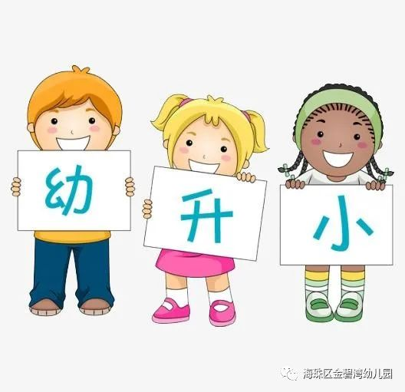
​幼儿园大班是教育过渡的关键时期，具有承上启下的作用。
幼小衔接能提高孩子们的素质培养，幼小衔接对学习兴趣有有效的培养，幼小衔接能加快孩子们的适应能力，幼小衔接在大班期间是不可或缺的。
幼小衔接课程
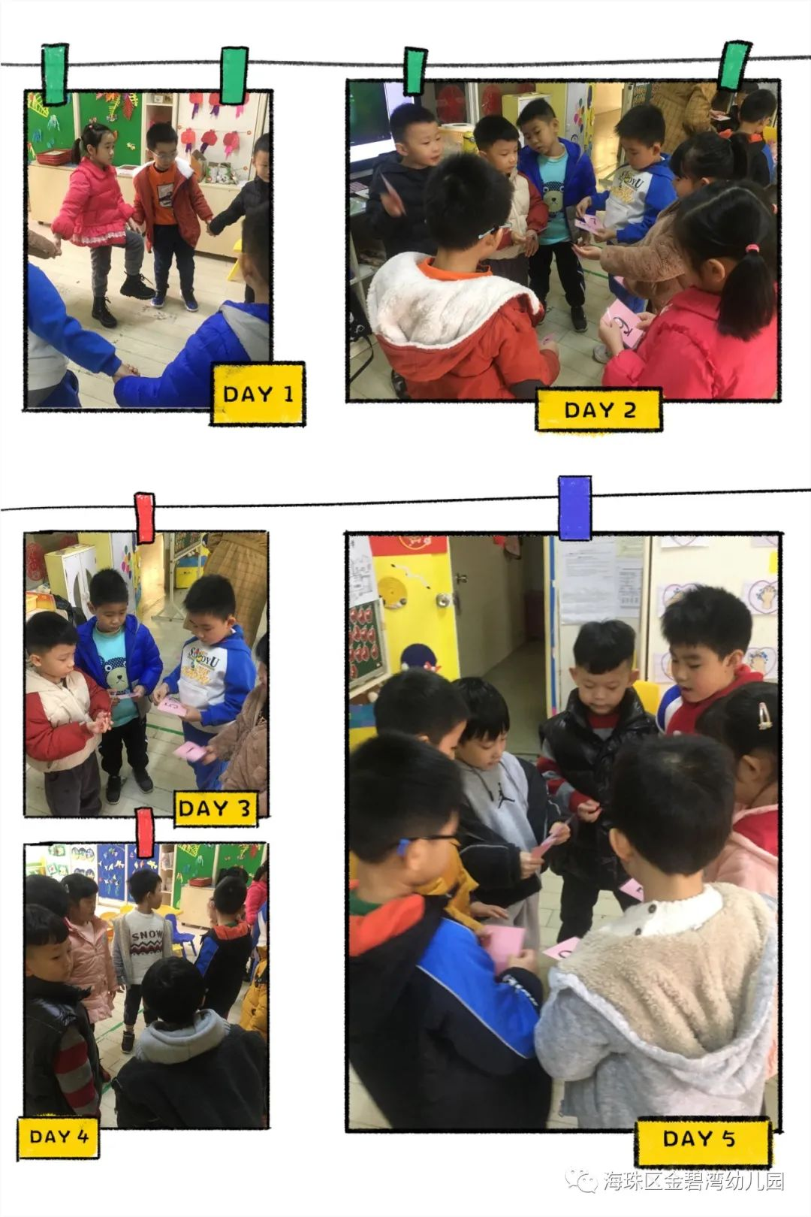
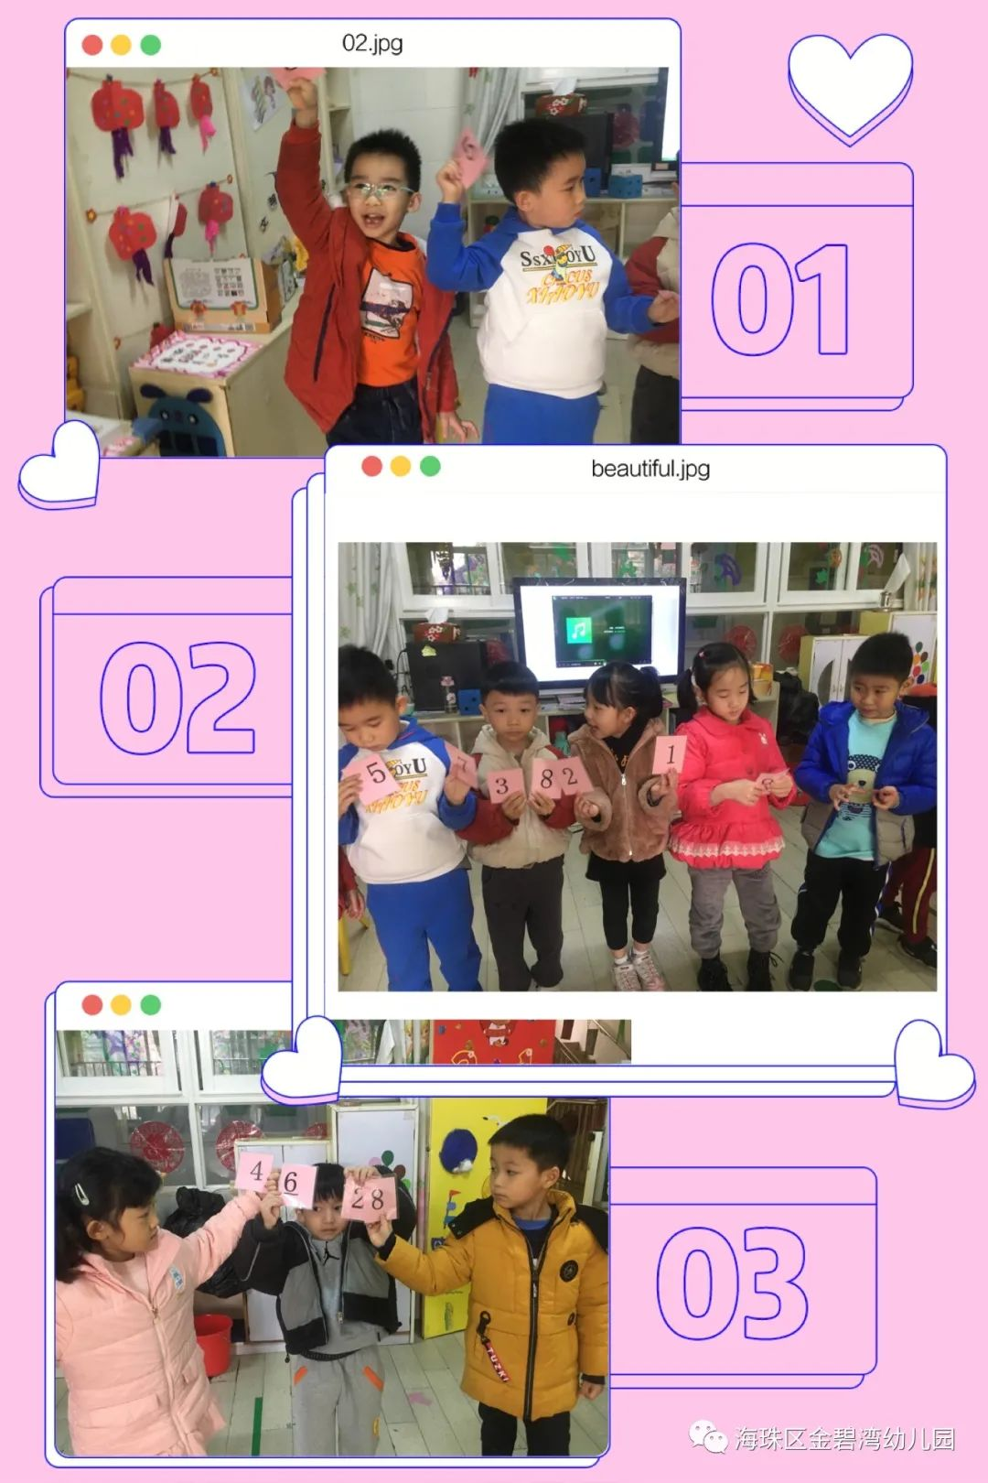
游戏汉字我最棒，辨认图片并找出汉字
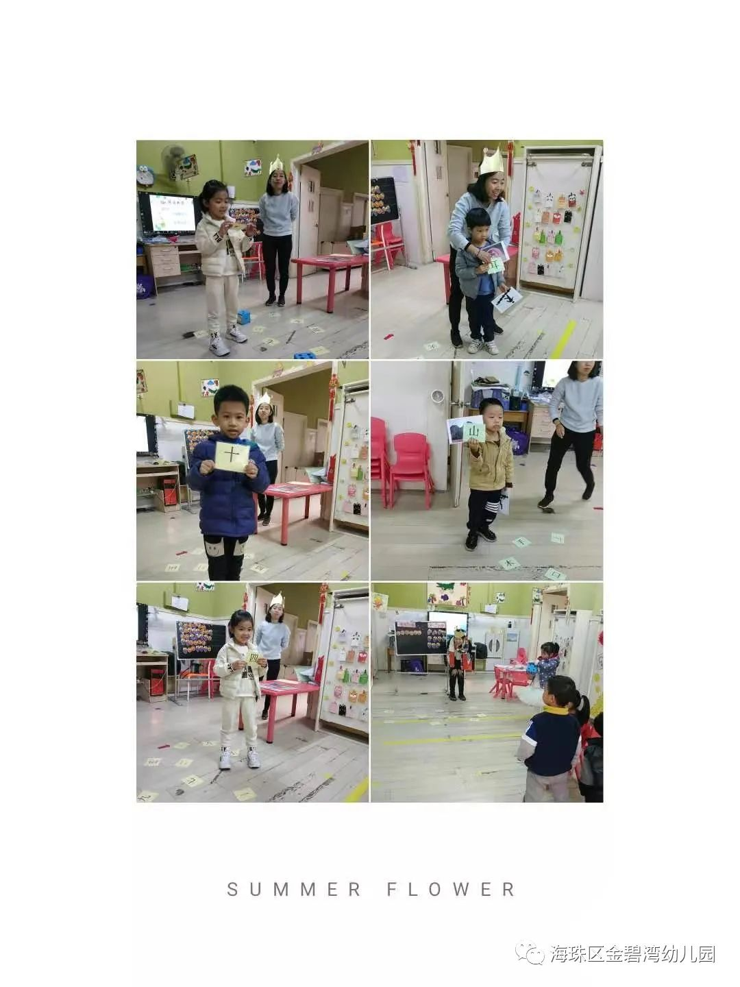
“游戏“拼音宝宝好朋友，学习拼读二拼音节。
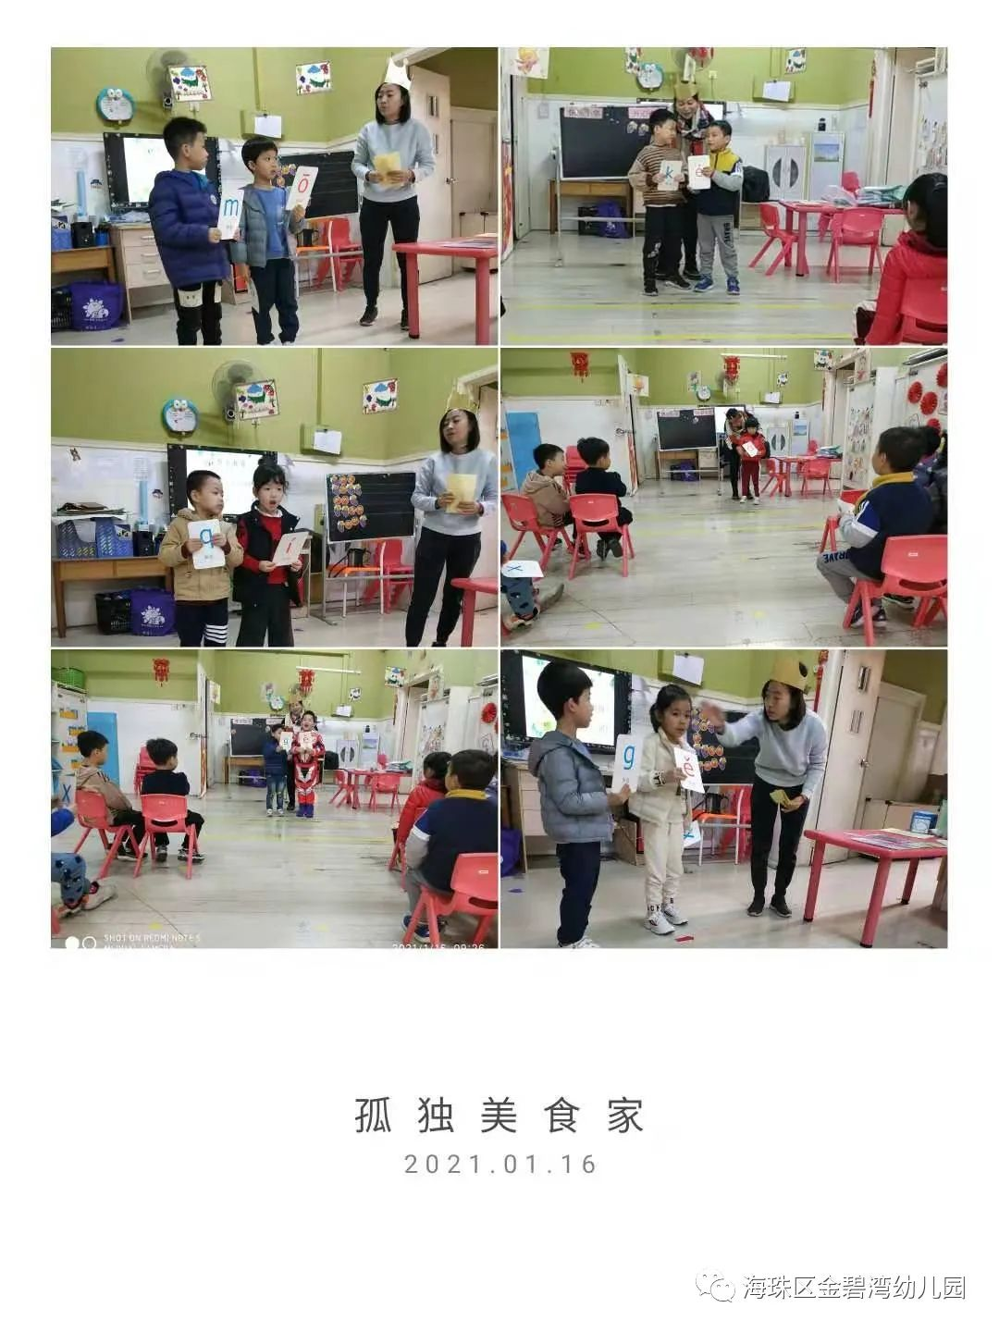

游戏计算gogogo，快速算出十以内的加减法。
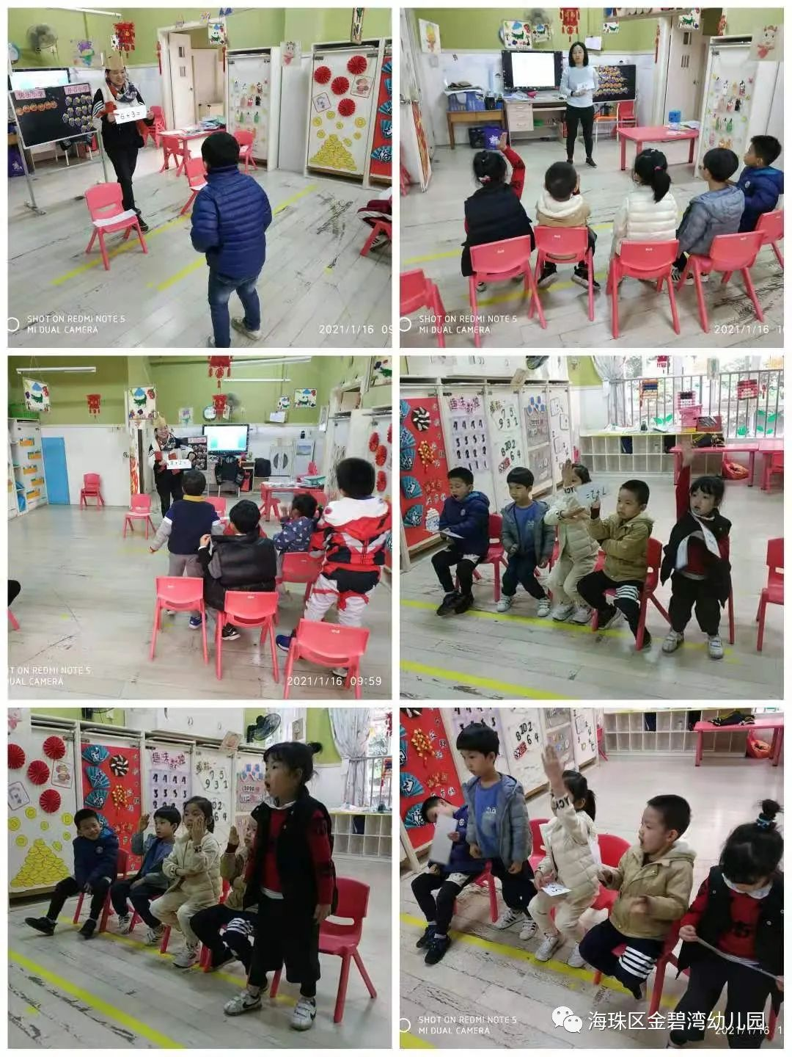
幼小衔接在孩子的学前教育到小学教育上扮演者极为重要的角色，身为家长们一定不要忽视这个重要的步骤。

